Ma trận đề kiểm tra HK1 Tin học lớp 3
NĂM HỌC 2022-2023
Mạch kiến thức, kĩ năng |  | Mức 1 |  | Mức 2 |  | Mức 3 |  | Tổng |  | Tổng % điểm
 |  | TN | TL | TN | TL | TN | TL | TN | TL
Khám phá máy tính | Số điểm | 2.0 |  | 1.0 |  |  |  |  |  | 20%
 | Tổng câu | 2 |  | 1
Thông tin và xử lí thông tin | Số điểm | 2.0 |  |  |  |  |  |  |  | 10%
 | Tổng câu | 2
Làm quen cách gõ phím | Số điểm |  |  |  | 2.0 |  | 1.0 |  |  | 50%
 | Tổng câu |  |  |  | 2 |  | 1
Mạng máy tính và Internet | Số điểm |  |  |  | 2.0 |  |  |  |  | 20%
 | Tổng câu |  |  |  | 1
TỔNG | Tổng số câu | 4 câu |  | 4 câu |  | 1 câu |  | 5 | 4 | 100%
 | Tổng số điểm | 4.0 điểm |  | 5.0 điểm |  | 1.0 điểm |  | 10.0 điểm

Trường Tiểu học Văn Tố  Họ và tên:……………………  Lớp 3 ….… |  |  | BÀI KIỂM TRA ĐỊNH KÌ CUỐI KÌ I  NĂM HỌC 2022-2023  MÔN: TIN HỌC – LỚP 3  Thời gian làm bài: 35 phút không kể thời gian giao đề  Văn Tố, ngày……tháng 12 năm 2022
 | Điểm | Lời thầy/cô nhận xét, đánh giá |  | Gv coi, chấm ký  ………………..  ………………..

PHẦN I : LÝ THUYẾT

Khoanh tròn vào chữ cái trước câu trả lời đúng hoặc viết đáp án đúng để hoàn thành yêu cầu các câu hỏi sau:

Câu 1: Các thành phần cơ bản của máy tính là:
A. Chuột, bàn phím, thân máy, loa B. Bàn phím, màn hình, thân máy
C. Chuột, bàn phím, màn hình, thân máy D. Bàn phím, màn hình, loa, chuột
Câu 2: Khi máy tính hoạt động, bộ phận nào giúp hiện ra hình ảnh
- Màn hình B. Thân máy C. Chuột D. Bàn phím
Câu 3: Chuột máy tính có bao nhiêu nút chính
- 1 nút B. 2 nút C. 3 nút D. 4 nút
Câu 4: Quan sát tình huống sau, đâu là câu khẳng định đúng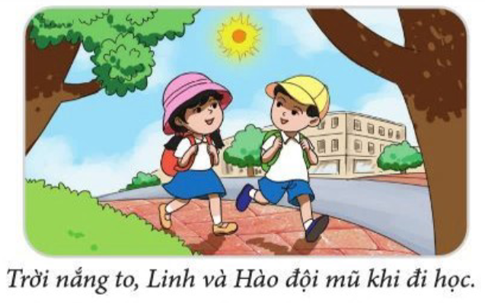
A.“Trời nắng to” là thông tin B. “Đội mũ đi học” là thông tin
C. “Linh và hào” là quyết định D. “Trời nắng to” là quyết định

Câu 5: Ngồi sai tư thế khi làm việc với máy tính có thể mắc bệnh gì?
- Đau tai B. Đau mắt C. Đau bụng D. Đau đầu
Câu 6: Nối thông tin ở cột A với cột B cho đúng
A B
Tên thành phần |  | Chức năng
Màn hình |  | để hiện thông tin ra.
Thân máy |  | để lưu trữ, xử lí thông tin.
Chuột |  | để thu nhận thông tin.
Bàn phím |  | để điều khiển máy tính.

Câu 7: Em sẽ làm gì khi biết bạn mình rất thích chơi trò chơi bạo lực bắn nhau trên Internet?

PHẦN II : THỰC HÀNH

Thực hành gõ phím. Mở phần mềm Rapidtyping và làm theo yêu cầu sau:
- Thực hành gõ Basics- Lesson 3
- Thực hành gõ Shift keys- Lesson 2
- Thực hành gõ Digit keys- Lesson 1

-------------------------------- HẾT-----------------------------------

Đáp án và hướng dẫn chấm
ĐỀ 1
I. Trắc nghiệm ( 5 điểm)
Câu hỏi | 1 | 2 | 3 | 4 | 5
Đáp án | C | A | C | B | A
II. Tự luận và thực hành (5 điểm)
Câu 1: Lý thuyết (2 điểm)
Em sẽ khuyên nhủ bạn ấy không nên chơi những trò chơi có nội dung bạo lực như vậy, trò chơi này không phù hợp với lứa tuổi học sinh và cần hạn chế.
Câu 2: Thực hành (3 điểm)
Phần a và b
Mức đạt được | Điểm số tối đa 1 màn
5 sao | 1 điểm
4 sao | 0.75 điểm
3 sao | 0.5 điểm
2 sao/ 1 sao | Không có điểm

Phần c
Mức đạt được | Điểm số
5 sao | 1 điểm
4 sao | 0.75 điểm
3 sao | 0.5 điểm
2 sao | 0.25 điểm
1 sao | Không có điểm

